※底價訂定之參考說明：
- 訂定底價時，宜一併考量下列情形，底價合理且符合實際需要：
- 廠商應繳納之稅捐或規費。
- 廠商之合理利潤。
- 廠商之履約風險。
- 參考過去採購案例者，該案例價格之合理性及不同履約時間、環境及條件所可能造成之價格差異。
- 相關物價指數或匯率變動情形。
- 廠商應繳納押標金或保證金之成本。
- 依法令規定應辦事項之費用。
- 機關訂定底價，得基於技術、品質、功能、履約地、商業條款、評分或使用效益等差異，訂定不同之底價。（政府採購法施行細則第五十二條）
- 底價之訂定，不能單憑主觀印象和以往的底價或決標紀錄，否則既不客觀也不合理。訂定底價可依二種方式：
- 可透過下列管道蒐集價格資料：
  - 報載行情。
  - 市場調查資料。
  - 各著名公司報價。
  - 同業公會牌價。過去採購紀錄。
  - 臨時向有關廠商詢價。
  - 自其他機構調查採購價格。
  - 取得估算底價所須資料後，應經過分析研究，然後參酌採購案的各項條件，加計各項必需費用、利息、稅捐、利潤等計算出價格送至主管核定。
- 延聘專業人員估計：有些專業化、技術性程度較高的標的物或工程等，必須延聘專業人員，估算底價、辦理成本分析。
- 底價定得太低，會造成廠商報價偏高廢標；底價定得太高，則浪費公帑。
- 成本分析是採購時追求合理的價格手段。進行成本分析時通常最常見：
- 底價製作困難。
- 無法確定供應商的報價是否合理。
- 採購金額鉅大，成本分析有助於將來的議價工作。
- 決定規格後，就要進行預估底價。制定底價分析的益處：
- 控制預算：採購案所訂定的底價，依據行情資料，但不能超過預算。
- 防止圍標搶標：採購案如不訂定底價，圍標搶標的結果，將使物品品質降低、交貨延期也難以避免。
- 提高採購作業效率：有了底價，採購在議、比價時能有所依據。也避免圖利他人，或因此而延宕訂約交貨時程。
底價訂定請購單位可就下列項目及方式，進行價格分析：
- 廠商報價-參考2間以上廠商報價或網路訪價比較結果
需提供2家以上廠商報價單或網頁查詢、共同供應契約查詢相關資料，需寫出廠商名稱、金額，與此次購買設備價格或規格比較。
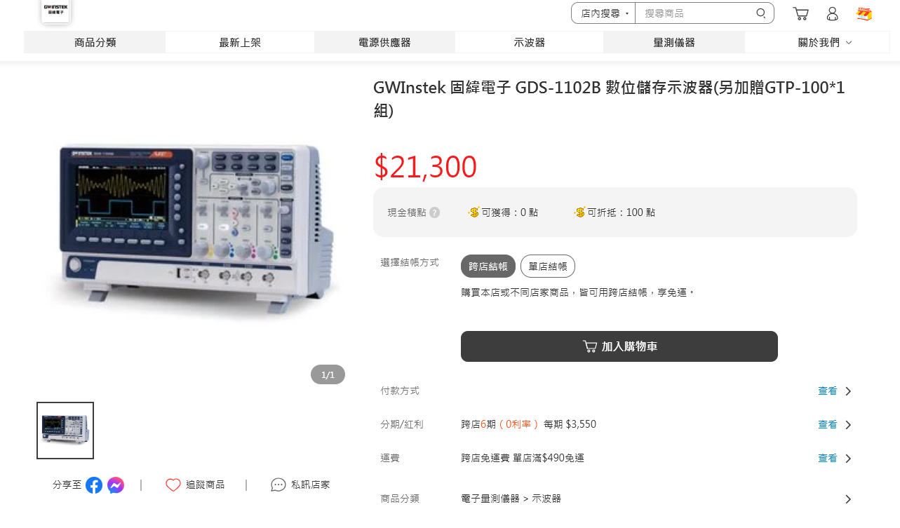
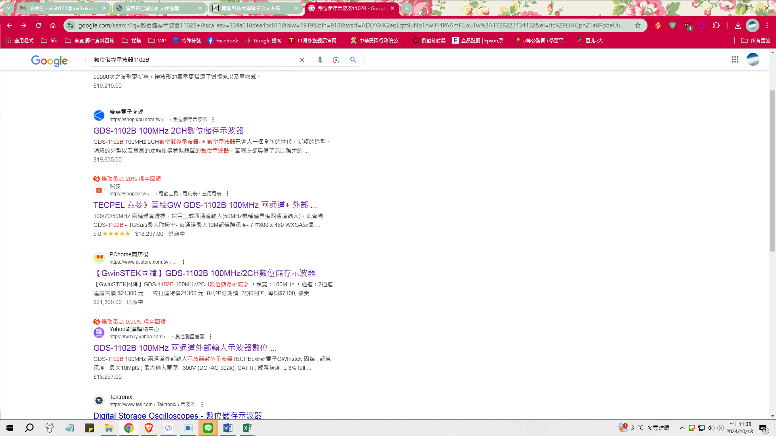
例：數位儲存示波器-預算每台20,000元；數量5台；共計100,000元。
數位儲存示波器網路查詢價格於18,297元至21,300元不等，考量有廠商應繳納稅捐及進價成本與合理利潤，故預估底價每台19,300元*5台共計為96,500元。
共同供應契約聯合採購標準，若購買產品於共同共應契約內有相似產品，可進行價格或規格比較。
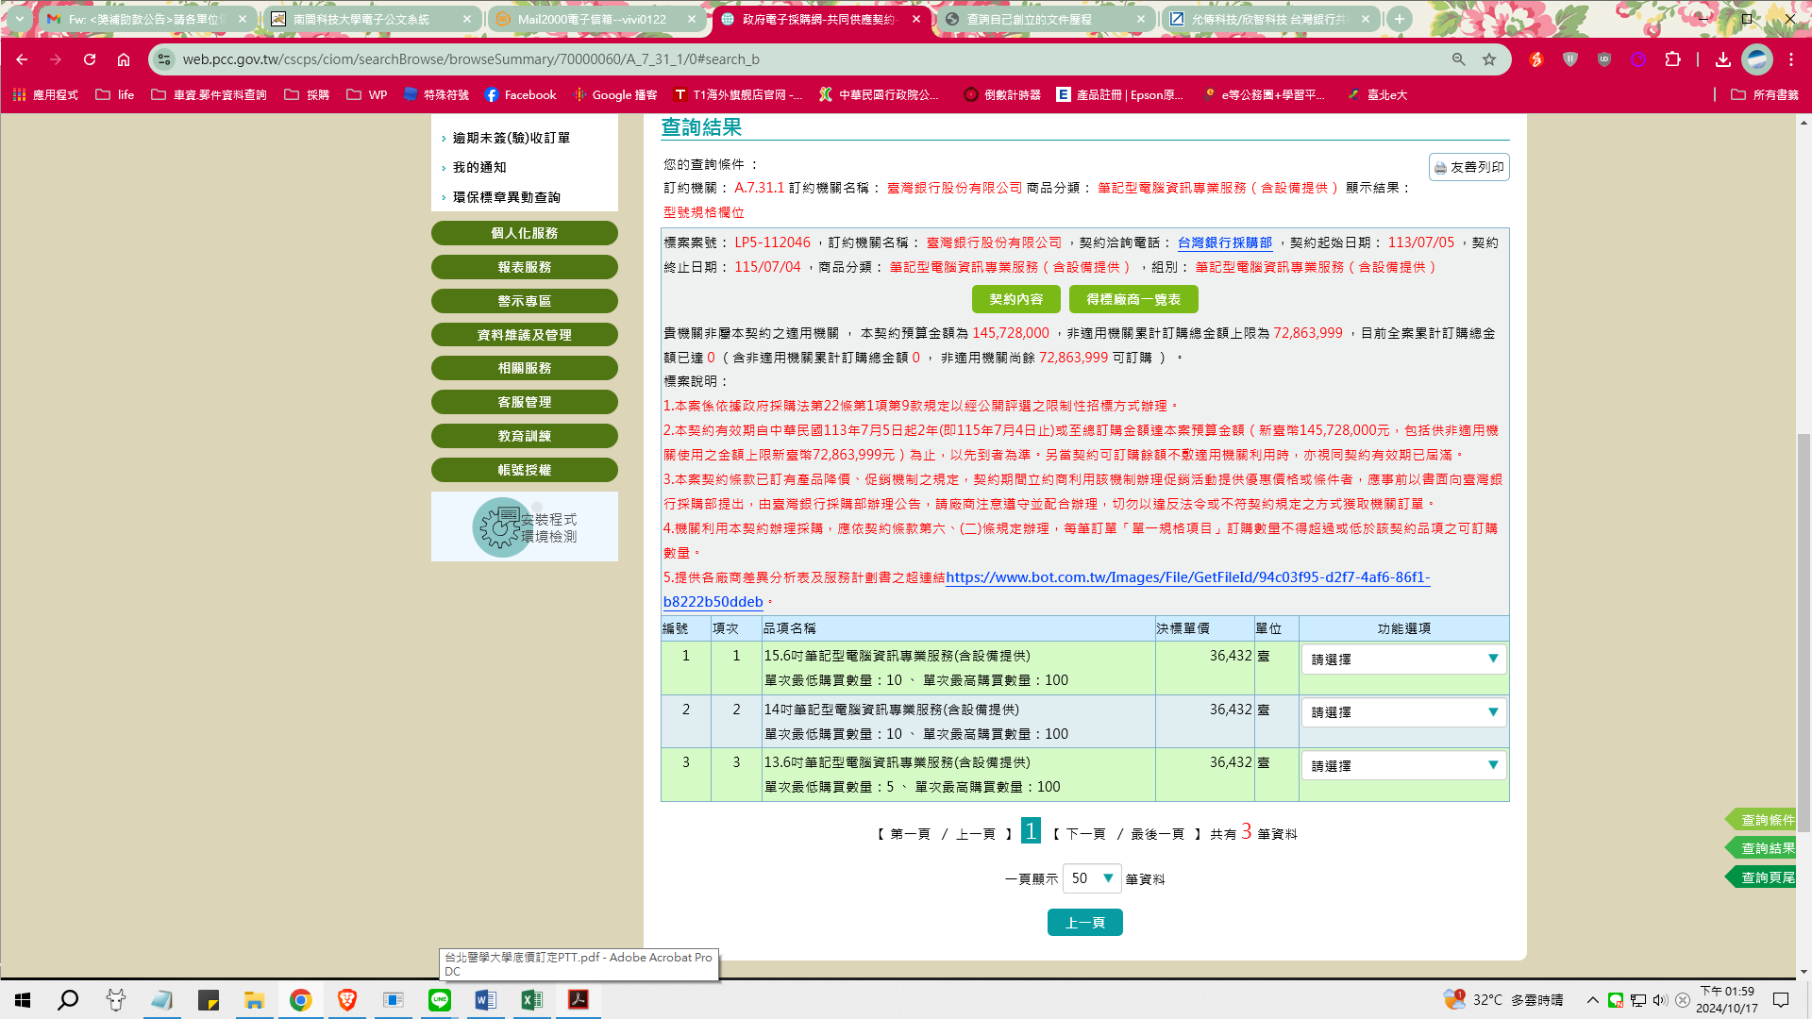
例：筆記型電腦-預算每台50,000元；數量3台；共計150,000元。
共同供應契約內15.6吋筆記型電腦規格比較表如下：
本校規格 | 共同供應契約規格
1.處理器:Core™i9第13代含以上  2.記憶體:32GB DDR含以上  3.尺寸:15.6 吋 FHD (1920 x 1080)  4.硬碟:512GB SSD+512GB SSD含以上  5.顯示卡:6G含以上  6.作業系統Windows 11 64bit專業版含以上 | 1.處理器:Intel Core i7第12代含以上  2. LCD 尺寸:15.6 吋 FHD 1920x1080含以上  3. 作業系統:Windows 10專業版64位元含以上  4. 記憶體:內建16G DDR4含以上  5. 儲存空間:內建固態硬碟 SSD 512 GB含以上
預算50,000元 | 36,432元
但本校規格皆高於共同供應契約規格1台36,432元，I7價格約11,000元，I9價格約16,000元，硬碟:512GB SSD價格約1,000元，Windows 10 64bit專業版價格約5,000元，Windows 11 64bit專業版價格約7,000元，顯示卡:6G約6,000元，約1台約50,432元，但因廠商可取大量取得價格相較於網頁查價，故預估底價48,000元*3台共計為147,000元。
- 市場行情-政府機關決標資料、廠商過去販售予其他機關單位之紀錄(需附佐證資料)
(參考政府電子採購網、詢問廠商與採購標的相同或類似之標的)
需提供政府採購網、網頁查詢查詢相關資料，寫出實際發生年度、採購物品名稱、預算金額、決標金額、廠商，與此次購買設備價格或規格比較。
政府電子採購網 https://web.pcc.gov.tw/prkms/tender/common/bulletion/indexBulletion
首頁 >找決標>全文檢索
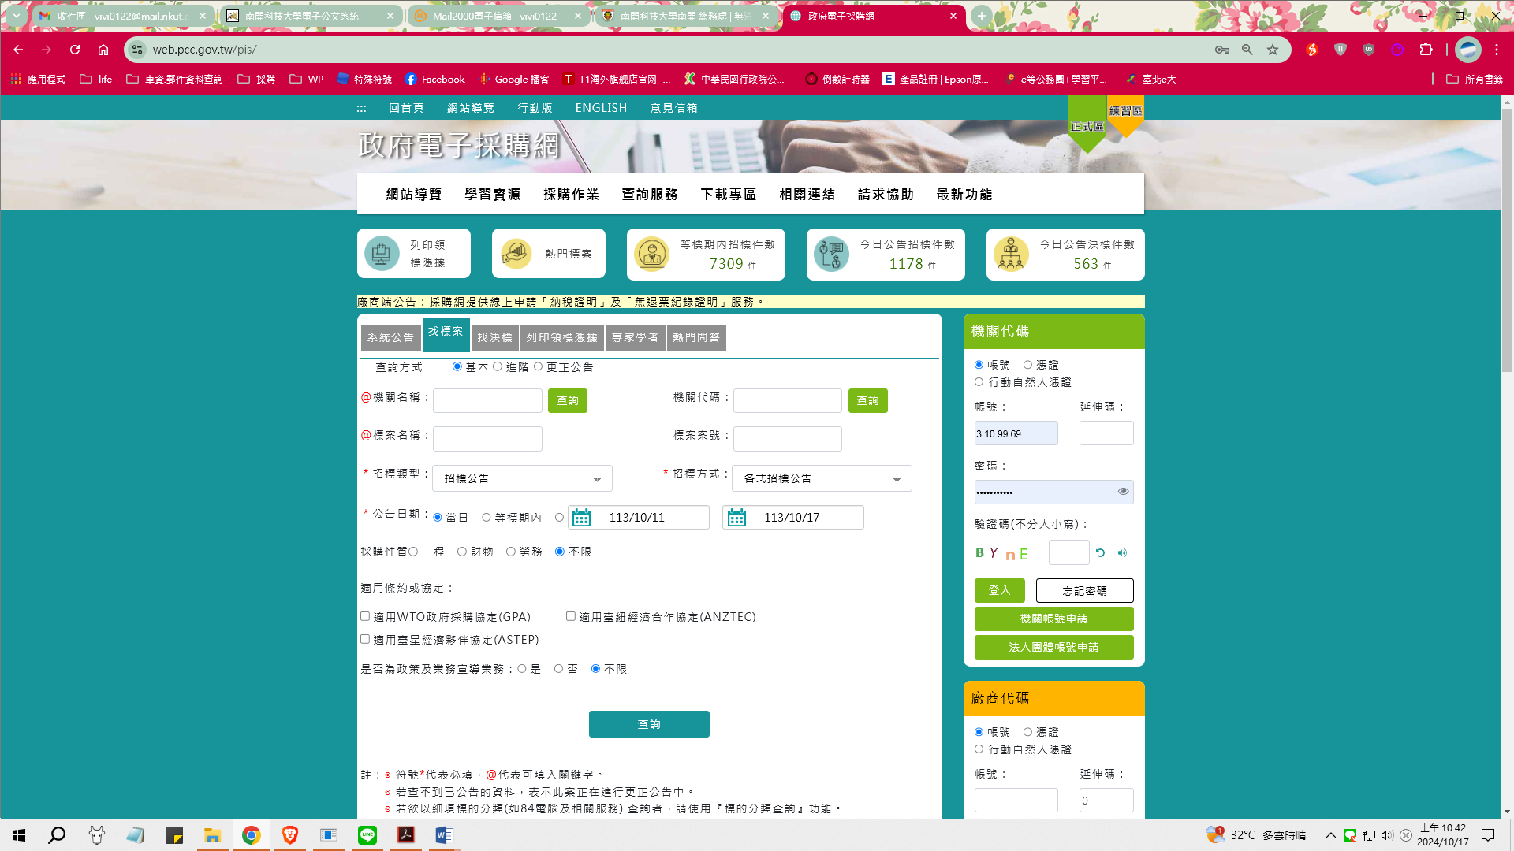
1.輸入關鍵字
3.選擇區間
4.查詢
2.選擇決標
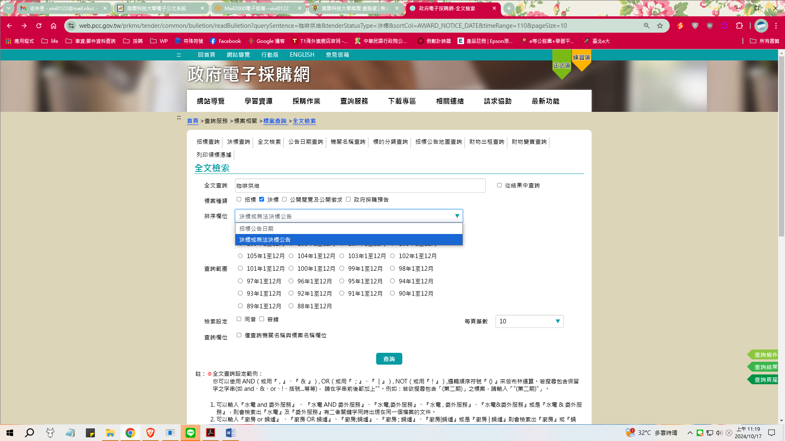
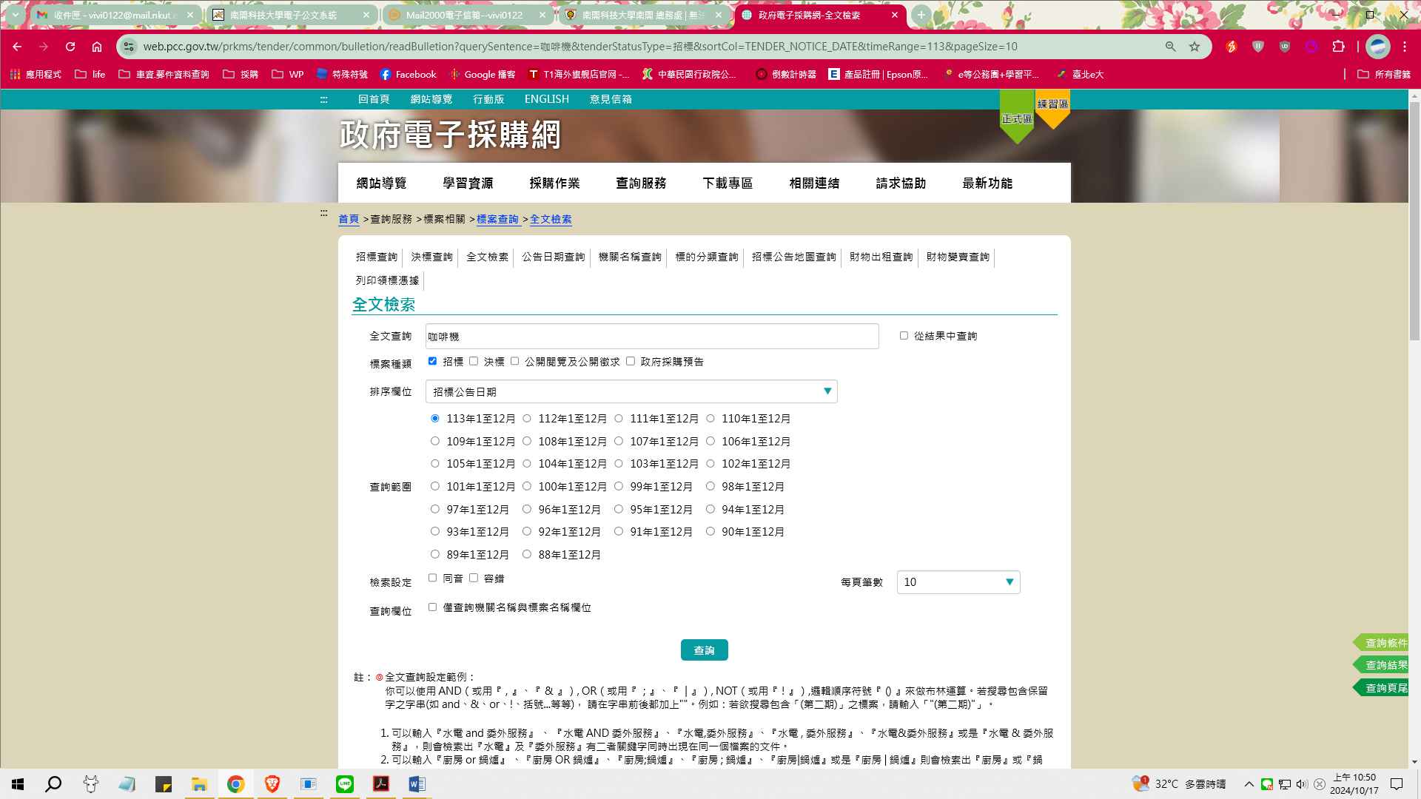
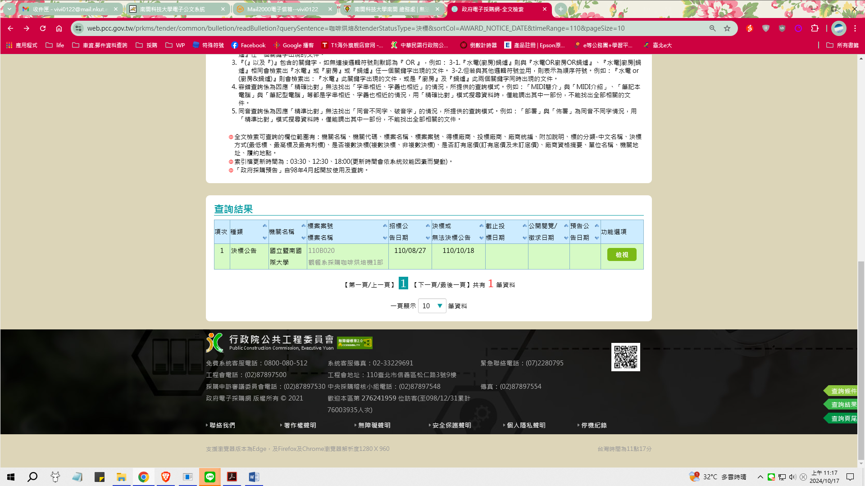
例：咖啡烘培機-預算每台600,000元；數量1台；共計600,000元。
110年8月暨南大學購買1台咖啡烘培機預算金額270,000元、決標金額255,000元，決標廠商為XX股份有限公司，本次購買咖啡烘培設備雖與該校規格相同，但購買物品包含活動台架、數位式顯示溫控器、可調轉速內鍋……等附件，優於暨南大學基本規格，故預算金額600,000元，預估底價為570,000元。
- 過去採購價格比較分析
校內過去採購案之採購品項成交紀錄
需寫出實際發生年度、採購物品名稱、預算金額、決標金額、廠商，與此次購買設備價格規格比較。
例：會議室麥克風設備1組50U -預算每台500,000元；數量1台；共計500,000元。
110年3月購買過會議室麥克風設備1組35U預算金額345,000元、決標金額320,000元，決標廠商為XX公司，該年購買設備與此次購買規格相同，但數量為1組50U，預算金額500,000元，故預估底價為480,000元。
- 其他(物價波動、自行分析成本後計算：如技術、品質、功能、商業條款、大量購置有降低成本之可能性、使用上、廠商提供本校優惠價等、曾採購且多品項：就過去價格及現況逐項比較自行分析成本後計算)
例：機器人教學模組-預算21,034元；數量24套；共計504,816元。
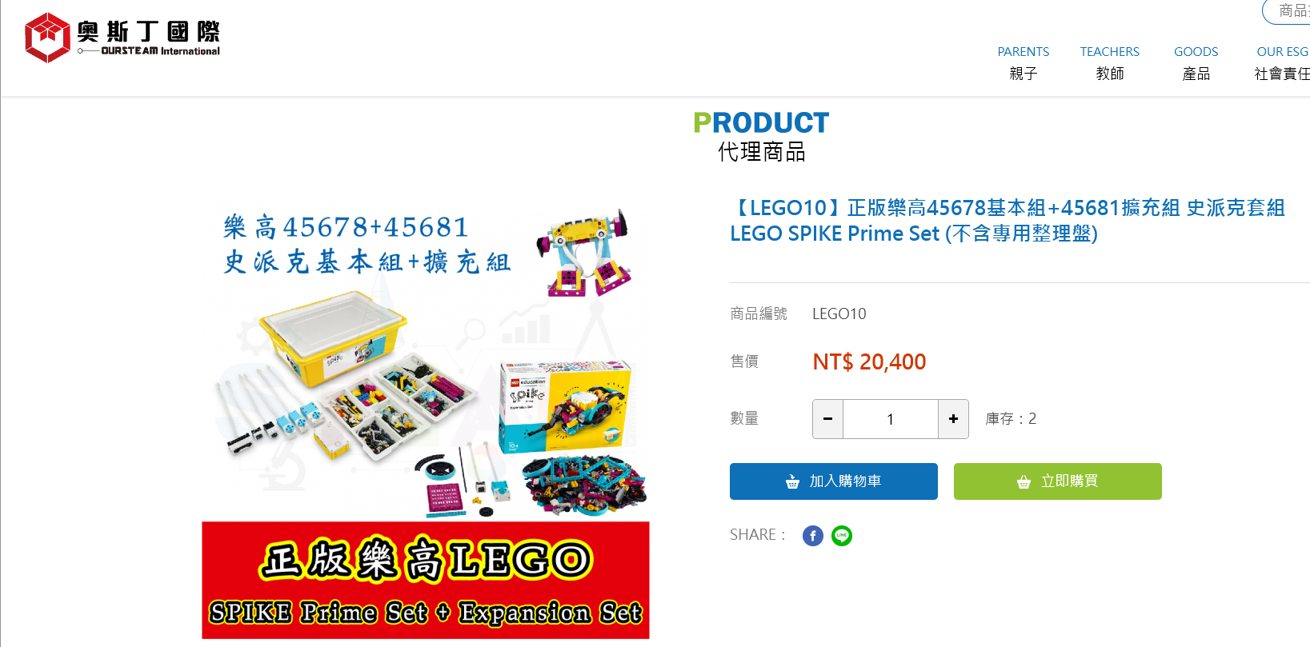
本案除機器人教學模組外，含專用整理盤約1,000元，且尚要提供線上電子教材-四冊各15個單元(含教學，組裝影片，需符合教育部校園數位內容與教學軟體)及1年授權正本證明書，並含至少6小時專業教師硬體、軟體操作教育訓練。廠商21,034元報價尚屬合理，故預估底價21,000元*24套共計504,000元。

